TÀI LIỆU
Hướng dẫn sử dụng Hệ thống Quản trị Bluezone (CPMS)

MỤC LỤC

Mục đích 1
Khái niệm, nguyên tắc chung 1
Hướng dẫn sử dụng 2
Hướng dẫn Thêm mới Truy vết 2
Hướng dẫn xem và xuất Kết quả Truy vết (KQTV) 4
Xem Kết quả Truy vết 4
Xuất Kết quả Truy vết 5
Hướng dẫn Xem Lịch sử Truy vết 6
Hướng dẫn Tạo truy vết mới từ Danh sách Kết quả Truy vết (KQTV) 7
Hướng dẫn Quản lý tài khoản 7
Đổi mật khẩu 8
Chỉnh sửa thông tin tài khoản 8
Hướng dẫn Tải File Lịch sử Tiếp xúc 8
Hướng dẫn Xoá Truy vết 9
Hướng dẫn Truy vết lại 9
Hướng dẫn Thêm thông tin truy vết 9
Hướng dẫn Tra cứu thông tin cài đặt 10
Thông tin hỗ trợ 11
Tài liệu tham khảo 11
FAQ 12

Mục đích
- Hướng dẫn tài liệu sử dụng Hệ thống Quản trị Bluezone (CPMS):
- Hệ thống Quản trị Bluezone (CPMS): hỗ trợ các cơ quan Y tế có thẩm quyền, các CDC, thực hiện truy vết để tìm kiếm các Bluezoner đã từng tiếp xúc với Bluezoner bị nhiễm hoặc nghi nhiễm Covid-19.
- Đối tượng sử dụng tài liệu: Cán bộ, chuyên viên, lãnh đạo các cơ quan Y tế có thẩm quyền, các CDC của 59 tỉnh thành (Theo danh sách đăng ký tài khoản hệ thống Bluezone).

Khái niệm, nguyên tắc chung
- Từ viết tắt:
  - NSD: Người sử dụng
  - TV: Truy vết
- Khái niệm:
  - Người sử dụng (Người dân): người tải App Bluezone trên App Store/CH Play, và sử dụng App (có nhập số điện thoại và xác nhận OTP số điện thoại trên App Bluezone)
  - Truy vết: là hành động tìm kiếm các Bluezoner đã từng tiếp xúc với Bluezoner bị nhiễm hoặc nghi nhiễm Covid-19.

Hướng dẫn sử dụng

Hướng dẫn Thêm mới Truy vết
- Mục đích: tạo mới một Truy vết (TV) trên hệ thống, để hệ thống CPMS gửi yêu cầu lấy thông tin Lịch sử Tiếp xúc (LSTX) của Đối tượng (Người) được truy vết.
Thông tin của Đối tượng được truy vết khi tạo mới một TV là: Số điện thoại (bắt buộc phải có), Loại đối tượng, Họ tên, Mã bệnh nhân (gọi là Thông tin Truy vết - TTTV).
Sau khi tạo mới một TV và ra lệnh Truy vết, hệ thống CPMS sẽ gửi TTTV tới toàn bộ App Bluezone để truy vết Đối tượng. App Bluezone sẽ kiểm tra các thông tin trong TTTV được gửi tới, nếu thấy có thông tin tiếp xúc với Đối tượng được nêu trong TTTV, App Bluezone sẽ báo Kết quả Truy vết (KQTV) về CPMS. Nếu không có, App Bluezone sẽ không làm gì thêm.
Ghi chú: trên CPMS, các thông tin của Đối tượng được truy vết (TTTV: Số điện thoại, Họ tên, Loại đối tượng, Mã bệnh nhân) được trình bày trên một Thẻ Truy vết (xem ảnh minh hoạ bên dưới).
- Bước 1: Tại giao diện Danh sách Truy Vết (DSTV): bấm Thêm mới truy vết

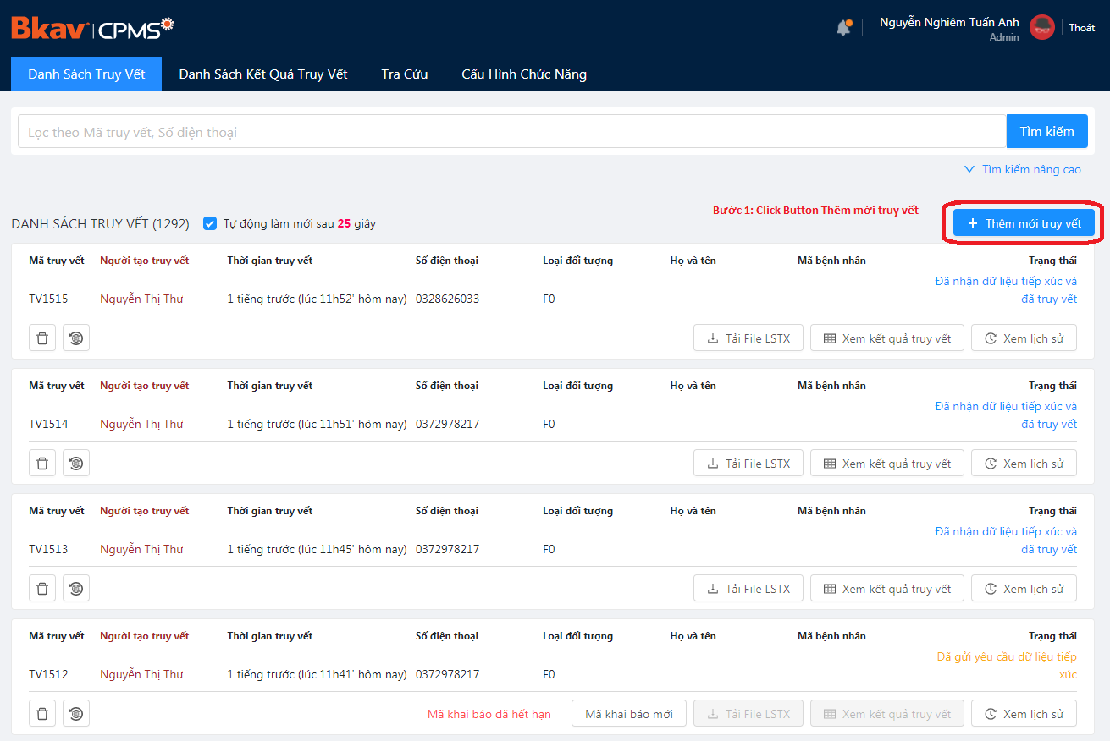
- Bước 2: Nhập Số điện thoại cần Truy vết, chọn Loại đối tượng và bấm Truy vết
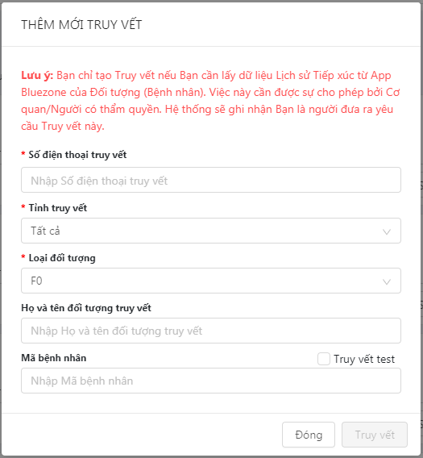
Ghi chú:
  - Tỉnh truy vết chọn Tất cả.
  - Nhập Họ và tên đối tượng truy vết, Mã bệnh nhân nếu có
  - Nếu hệ thống không gửi được TTTV tới App Bluezone hoặc không nhận được dữ liệu lịch sử tiếp xúc từ App Bluezone:
    - Hệ thống sẽ yêu cầu nhập mã khai báo để gửi dữ liệu lịch sử tiếp xúc của Đối tượng Truy vết:
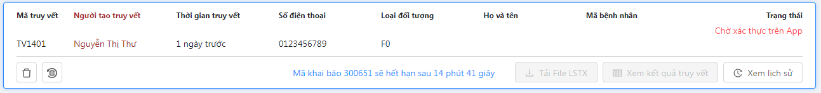
    - Nhập mã Khai báo được cung cấp (Mã 300651 màu xanh ở ảnh trên, đây là Mã ví dụ. Mã thực tế được sinh ngẫu nhiên gồm 6 chữ số) vào App Bluezone của Đối tượng cần truy vết. Sau đó trên giao diện App Bluezone, tiến hành gửi dữ liệu lịch sử tiếp xúc lên server để tiến hành Truy vết.
    - Sau 15 phút nếu mã khai báo không được nhập, hệ thống CPMS sẽ thông báo Mã khai báo hết hạn. Khi đó, bấm Mã khai báo mới để được cấp lại mã.
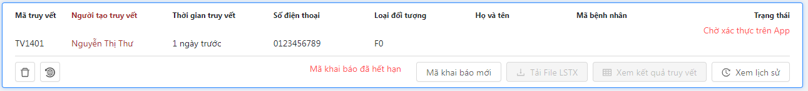
  - Lưu ý: Nếu là Truy vết test (chỉ dùng khi cần thử nghiệm để hiểu hơn các tính năng của CPMS, hoặc để kiểm tra một số tình huống đặc biệt) thì tích chọn checkbox Truy vết test . Chỉ test truy vết trên SĐT test, không test với SĐT của Người dân bình thường. Những Truy vết test sẽ có hiển thị nền màu hồng trên giao diện như bên dưới. Mọi chức năng thực hiện được với Truy vết bình thường cũng thực hiện được với Truy vết test.
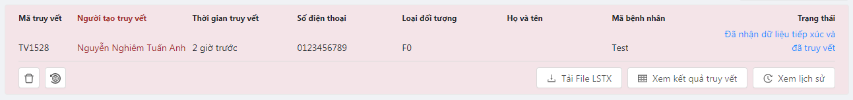
- Bước 3: Hệ thống sẽ tạo một Thẻ Truy vết và có các trạng thái như sau:
  - Chờ xác thực trên App: Khi Số điện thoại truy vết chưa được xác nhận mã OTP trên app Bluezone hoặc hệ thống không gửi được thông báo đến client của người dùng
  - Đã gửi yêu cầu lấy dữ liệu tiếp xúc: Khi hệ thống đã gửi được thông báo yêu cầu lấy dữ liệu tiếp xúc cho client nhưng chưa có dữ liệu được gửi về
  - Đã nhận dữ liệu tiếp xúc: Khi đã nhận được dữ liệu tiếp xúc
  - Đã nhận dữ liệu tiếp xúc và đã thực hiện truy vết: Khi đã nhận được dữ liệu lịch sử tiếp xúc của ĐTTV và đã Thực hiện truy vết
  - Đã xoá: Khi các truy vết bị xoá khỏi Danh sách truy vết

Hướng dẫn xem và xuất Kết quả Truy vết (KQTV)
- Mục đích: để xem kết quả của việc truy vết: Khi App Bluezone trên điện thoại nhận được yêu cầu Truy vết từ CPMS, nếu App Bluezone kiểm tra thấy TTTV (SĐT/BluezoneID) trong yêu cầu Truy vết có trong Lịch sử Tiếp xúc, App Bluezone sẽ báo về và hệ thống CPMS sẽ sinh ra 1 Kết quả Truy vết (KQTV).
KQTV này sẽ xuất hiện trong Tab Danh sách Kết quả Truy vết (Tab thứ 2), xem ảnh minh hoạ bên dưới.
Một Truy vết có thể có nhiều KQTV hoặc không có KQTV nào.
Các KQTV có thể xuất hiện (“được báo về hệ thống CPMS") trong vòng vài giây, vài giờ hoặc thậm chí mất 1 vài ngày, tuỳ thuộc vào từng tình huống cụ thể (ví dụ: phụ thuộc vào Điện thoại có mạng 4G, mạng wifi hay không; máy điện thoại có bị tắt không; App Bluezone có bị gỡ hay không…)

Xem Kết quả Truy vết
- Có 2 cách để xem Kết quả Truy vết (KQTV):
  - Cách 1: Bấm Xem kết quả truy vết ở một Thẻ Truy vết trong Danh sách Truy vết (ở Tab 1).
  - Cách 2: Click Tab Danh sách Kết quả Truy vết (Tab 2) sẽ hiển thị giao diện danh sách các truy vết đã có dữ liệu trên hệ thống, xem ảnh bên dưới:
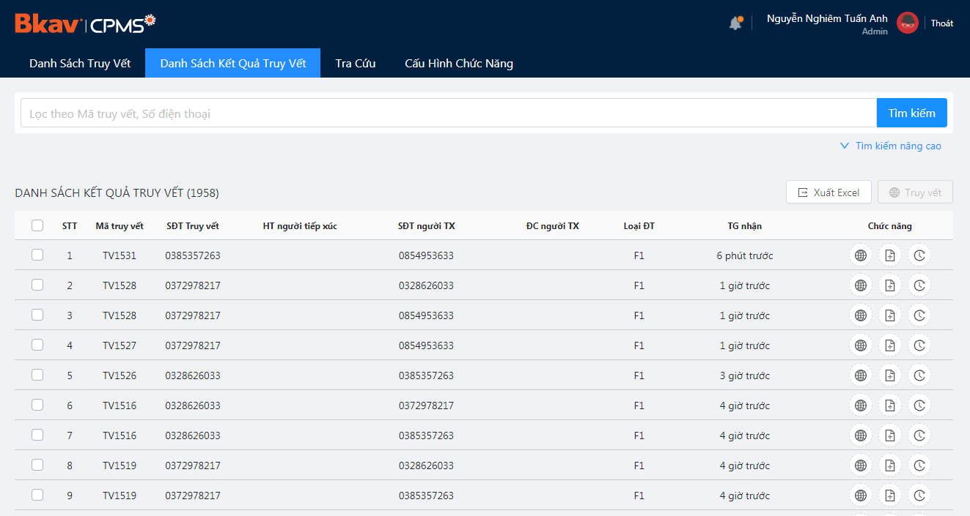
- Mỗi một KQTV sẽ có các thông tin: Mã truy vết (là kết quả của Truy vết nào), SĐT truy vết, Họ tên người tiếp xúc, SĐT người tiếp xúc, Địa chỉ người tiếp xúc, Loại đối tượng và Thời gian nhận kết quả.
- Trong các thông tin của KQTV, thông tin SĐT người tiếp xúc là quan trọng nhất: CDC có thể liên hệ với Người dân (là F1, F2, F3 hoặc F4) theo SĐT này.
Ghi chú:
- Trong một số tình huống, cột SĐT người tiếp xúc không có giá trị (không có SĐT). Đây thuộc các trường hợp Người dân (người dùng App Bluezone) cài App Bluezone nhưng không thực hiện xác minh SĐT trên App Bluezone.
- Nếu cần ghi lại 1 số thông tin ghi nhớ (Note) hay Địa chỉ của Người tiếp xúc, Bấm Thêm Thông tin . Xem thêm mục 3.9 Hướng dẫn Thêm thông tin truy vết
- Nếu thực hiện Truy vết (Tạo mới Truy vết ở Tab 1) một Đối tượng và chọn Loại đối tượng là F0, thì Loại đối tượng của KQTV ứng với Truy vết F0 này sẽ là F1. Tương tự, nếu Truy vết F1 thì KQTV sẽ có Loại đối tượng là F2...
- Có thể tiếp tục Truy vết Đối tượng có trong KQTV: bấm Truy vết , hệ thống sẽ tạo ra một Truy vết mới, với các TTTV lấy từ các thông tin tương ứng có trong KQTV. Xem thêm mục 3.4 Hướng dẫn Tạo truy vết mới từ Danh sách kết quả truy vết

Xuất Kết quả Truy vết
- Bước 1: Tại tab Danh sách Kết quả Truy vết, bấm Export Excel để xuất file Danh sách Kết quả Truy vết
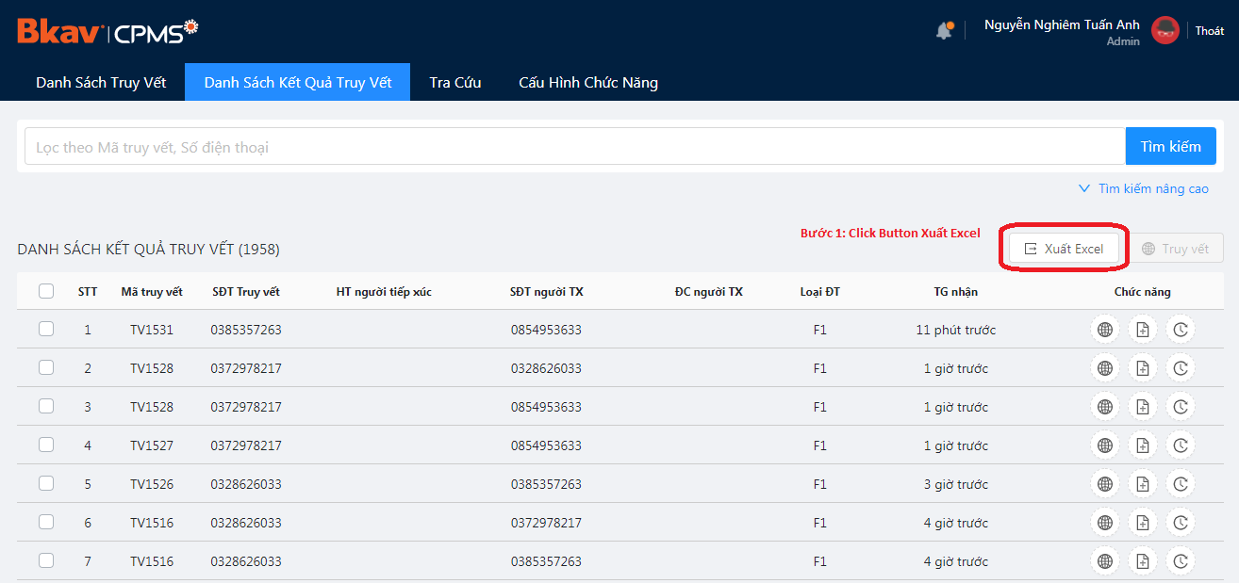
- Bước 2: Chọn nơi lưu trữ thư mục và bấm Save

Hướng dẫn Xem Lịch sử Truy vết
- Mục đích: Xem các hành động được thực hiện bởi bất cứ ai sử dụng hệ thống.
Hệ thống CPMS lưu lại (ghi log) toàn bộ các hành động được thực hiện bởi bất cứ ai sử dụng hệ thống.
Việc sử dụng các chức năng của hệ thống phải được sự cho phép của các cấp có thẩm quyền, và phải hiểu rõ chức năng nào, làm gì, có vai trò, mục đích như thế nào, được sử dụng trong tình huống nào. Nếu chưa rõ hoặc chưa được cấp phép sử dụng, Bạn cần liên hệ với CPMS Support Team theo thông tin ở mục 4. Thông tin hỗ trợ hoặc liên hệ với cấp có thẩm quyền.
Mỗi người dùng cần đảm bảo tính bí mật của Tài khoản (gồm Tên đăng nhập và Mật khẩu) được cấp cho mình. Không được phép chia sẻ thông tin Tài khoản của mình cho người khác, không được cho người khác mượn, dùng Tài khoản của mình.
- Bấm Xem lịch sử
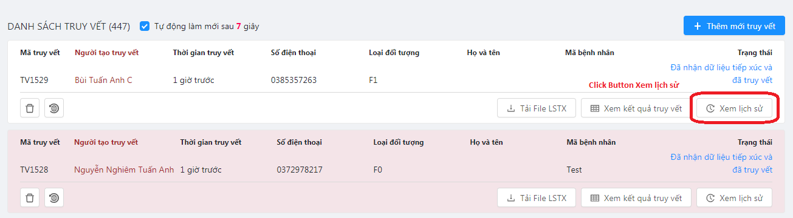
- Hiển thị Popup Lịch sử Truy vết:
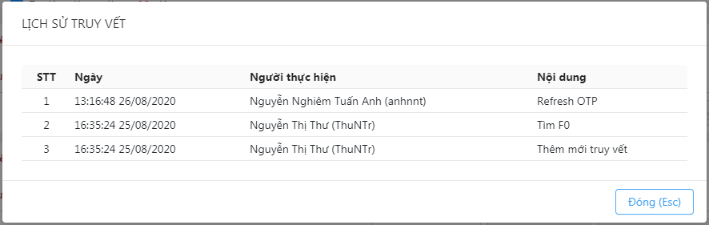

Hướng dẫn Tạo truy vết mới từ Danh sách Kết quả Truy vết (KQTV)
- Mục đích: Tạo nhanh Truy vết mới từ Kết quả Truy vết (KQTV) đã có trên Danh sách Kết quả Truy vết.
- Bước 1: Tại tab Danh sách Kết quả Truy vết (Tab 2), chọn Kết quả Truy vết cần thực hiện tạo Truy vết mới, bấm Truy vết
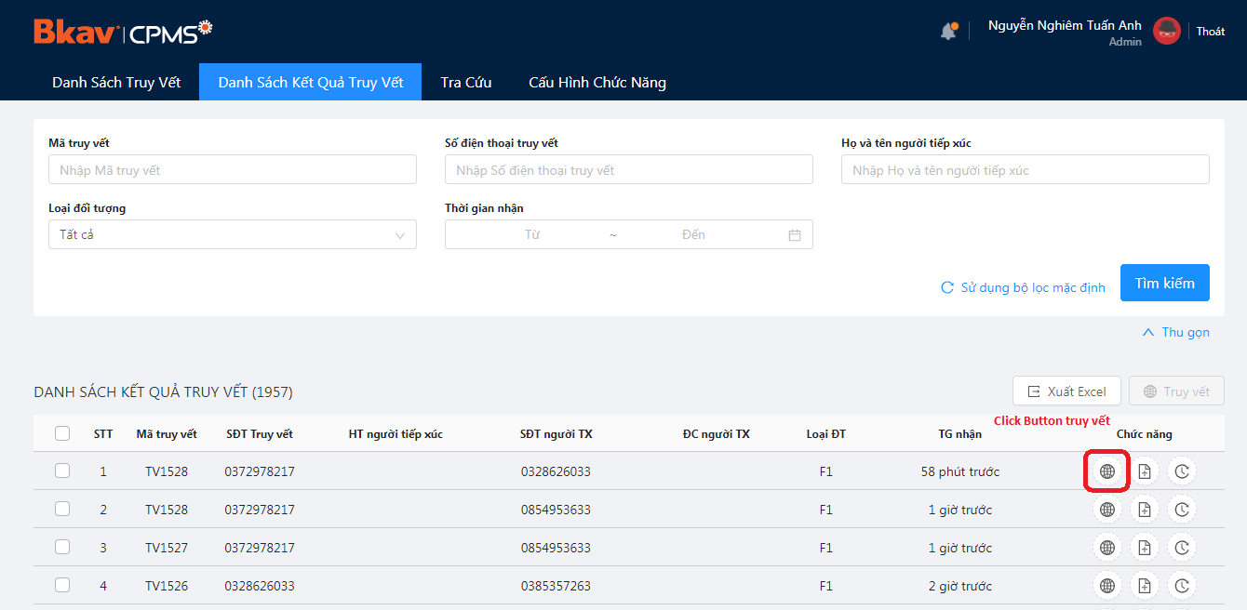
- Bước 2: Hệ thống sẽ hiển thị thông báo tạo Truy vết mới thành công. Truy vết mới sẽ xuất hiện ở đầu tiên trong tab Danh sách Truy vết (Tab 1).

Hướng dẫn Quản lý tài khoản
- Tại Tab Cấu hình chức năng / Tài khoản
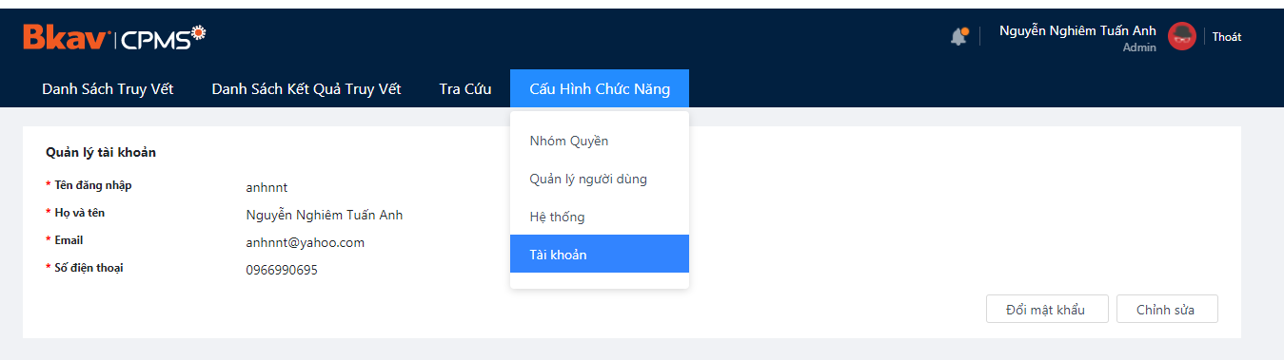

Đổi mật khẩu
- Bước 1: bấm Đổi mật khẩu
- Bước 2: Nhập thông tin Mật khẩu cũ, Mật khẩu mới và bấm Ghi lại(Ctrl +S)
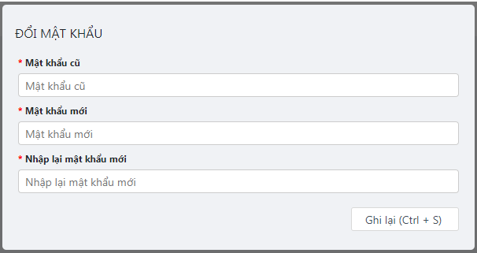

Chỉnh sửa thông tin tài khoản
- Bước 1: bấm Chỉnh sửa
- Bước 2: Nhập thông tin cần chỉnh sửa và bấm Ghi lại (Ctrl +S)
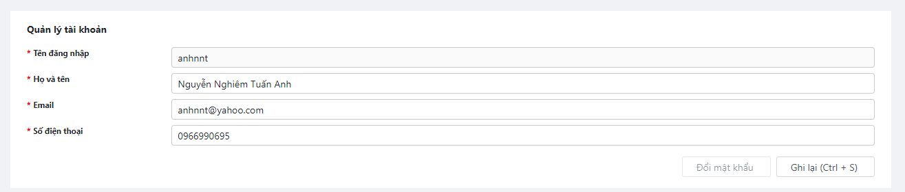

Hướng dẫn Tải File Lịch sử Tiếp xúc
- Mục đích: hỗ trợ bộ phận kỹ thuật kiểm tra các hoạt động truy vết của hệ thống
- Bước 1: bấm Tải File LSTX
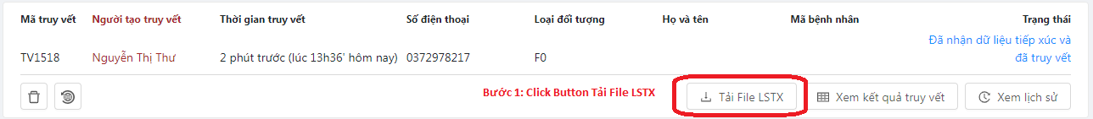
- Bước 2: Chọn nơi lưu trữ thư mục và bấm Save

Hướng dẫn Xoá Truy vết
- Mục đích: Xoá những Truy vết test hoặc những Truy vết bị tạo nhầm, không muốn hiển thị trên danh sách truy vết nữa
- Bước 1: bấm Xoá truy vết hiển thị popup confirm thông tin xoá Truy vết
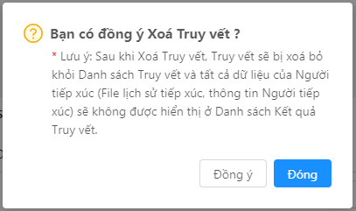
- Bước 2: bấm Đồng ý để xoá Truy vết

Hướng dẫn Truy vết lại
- Mục đích: Thực hiện truy vết lại các truy vết đã tiến hành truy vết trước đó (truy vết lại những truy vết không thấy có thông tin file lịch sử tiếp xúc trả về)
- Bước 1: bấm Truy vết lại hiển thị popup confirm thông tin Truy vết lại
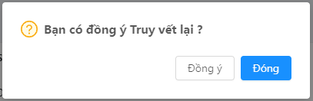
- Bước 2: bấm Đồng ý để thực hiện Truy vết lại

Hướng dẫn Thêm thông tin truy vết
- Mục đích: Giúp người dùng thêm các thông tin về kết quả truy vết
- Bước 1: bấm Thêm thông tin hiển thị popup Thêm thông tin
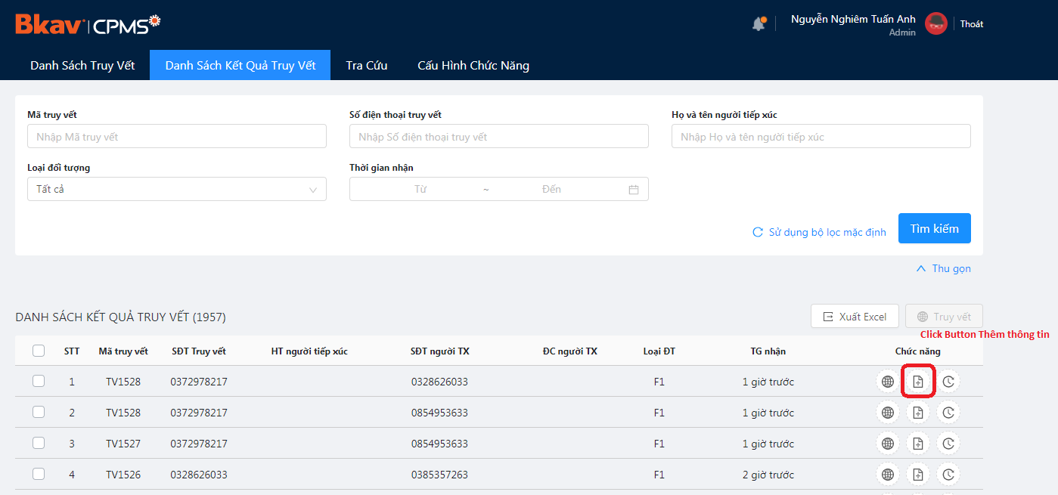
- Bước 2: Nhập thông tin cần ghi lại và bấm Ghi lại
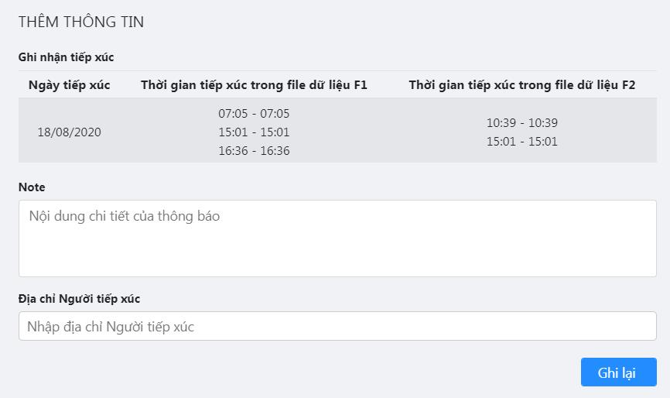

Hướng dẫn Tra cứu thông tin cài đặt
- Mục đích: Kiểm tra thông tin cài đặt của số điện thoại đã chọn
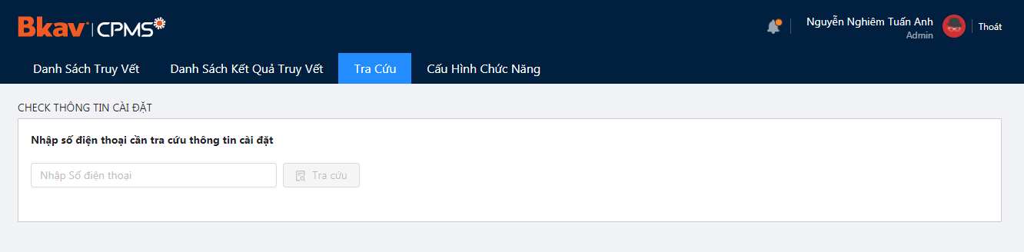
- Bước 1: chọn Tab Tra cứu
- Bước 2: Nhập Số điện thoại cần tra cứu và bấm Tra cứu. Hệ thống hiển thị thông tin cài đặt của số điện thoại đã nhập
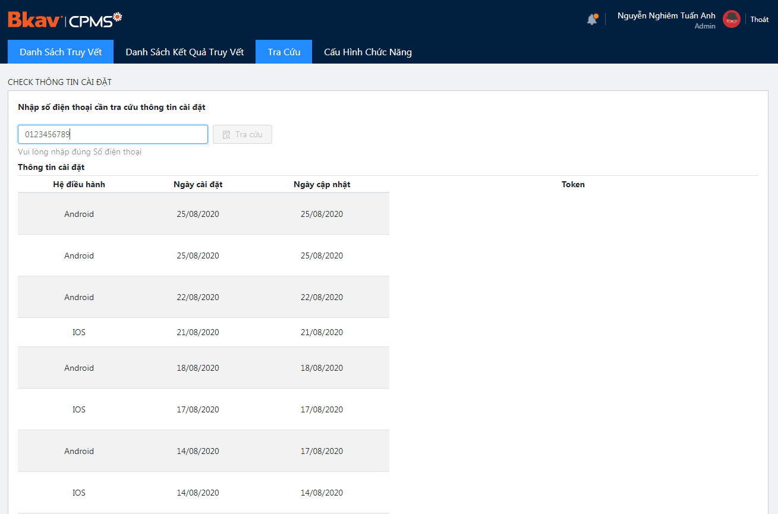

Thông tin hỗ trợ
- Group Zalo hỗ trợ support CDC các thông tin liên quan đến hệ thống CPMS
https://zalo.me/g/cwiets409
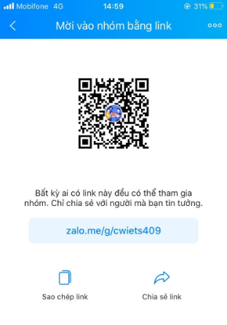

Tài liệu tham khảo
- Các Clip Hướng dẫn
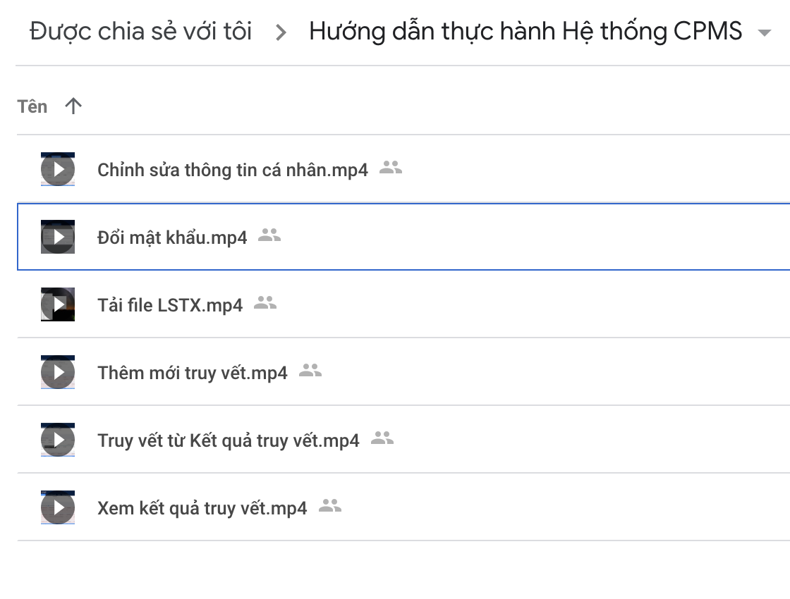

FAQ

